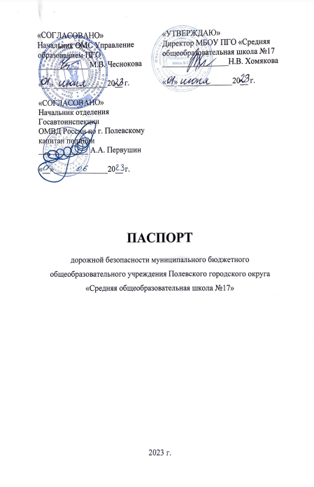

**Общие сведения**

Полное наименование – Муниципальное бюджетное общеобразовательное учреждение Полевского городского округа «Средняя общеобразовательная школа № 17».

Сокращенное наименование – МБОУ ПГО «СОШ № 17».

Юридический адрес – Российская Федерация, 623384, Свердловская область, г.Полевской, ул. Степана Разина, 48

Фактический адрес - Российская Федерация, 623384, Свердловская область, г.Полевской, ул. Степана Разина, 48.

Руководители образовательного учреждения:

Директор Хомякова Наталья Владимировна 8(34350)3-33-45

(фамилия, имя, отчество) (телефон)

Заместитель директора

по административно-хозяйственной работе

Костина Наталья Сергеевна 8(34350)5-97-07

Заместители директора

по учебно-воспитательной работе

Раскостова Наталья Борисовна 8(34350) 5-71-07

(фамилия, имя, отчество) (телефон)

Крыгина Людмила Алексеевна 8(34350) 5-71-07

(фамилия, имя, отчество) (телефон)

Комиссарова Алена Андреевна 8(34350) 5-71-07

(фамилия, имя, отчество) (телефон)

Заместитель директора

по воспитательной работе

Чешуина Марина Владимировна 8(34350) 5-71-07

(фамилия, имя, отчество) (телефон)

Заместитель директора

по профилактике правонарушений и обеспечению безопасности образовательного процесса

Намятов Сергей Юрьевич 8(34350)5-71-07

(фамилия, имя, отчество) (телефон)

Ответственные работники

ОМС Управление образованием ПГО

методист 1 категории Макарова Марина Петровна

(должность) (фамилия, имя, отчество)

8(34350)5-41-86

(телефон)

Ответственные от

Госавтоинспекции _________________ ________________

(должность) (фамилия, имя, отчество)

Ответственные работники

за мероприятия по профилактике

детского травматизма заместитель директора по профилактике правонарушений

Намятов Сергей Юрьевич

(должность) (фамилия, имя, отчество)

8(34350) 5-71-07

(телефон)

Руководитель или ответственный

работник дорожно-эксплуатационной

организации, осуществляющей

содержание улично-дорожной  
 сети (УДС)[1]* _____________________ ______________

(фамилия, имя, отчество) (телефон)

Руководитель или ответственный

работник дорожно-эксплуатационной

организации, осуществляющей

содержание технических средств  
организации дорожного  
движения (ТСОДД)* _____________________ ______________

(фамилия, имя, отчество) (телефон)

Количество учащихся 809

Наличие визуализированного паспорта дорожной безопасности

фойе 1 этажа

Наличие уголка по БДД холл 2 этажа

Наличие класса по БДД отсутствует

Наличие автогородка (площадки) по БДД отсутствует

Наличие автобуса в образовательном учреждении отсутствует

Время занятий в образовательном учреждении:

1-ая смена: 08.15 – 14.35

2-ая смена: 14.35 – 18.45

внеклассные занятия: 14.00 – 17.30

Телефоны оперативных служб:

**02, 3-43-40** – ОМВД России по г.Полевскому,

**112, 5-53-53** – Единая диспетчерская служба

**Содержание**

|  |  |
| --- | --- |
| Раздел | Стр |
| 1. План-схемы МБОУ ПГО «СОШ № 17». |  |
| 1. Район расположения МБОУ ПГО «СОШ № 17», пути движения транспортных средств и детей (обучающихся, воспитанников). | 6 |
| 2. Организация дорожного движения в непосредственной близости от  МБОУ ПГО «СОШ № 17» с размещением соответствующих технических средств организации дорожного движения, маршруты движения детей и расположение парковочных мест. | 8 |
| 3. Маршруты движения организованных групп детей от МБОУ ПГО «СОШ № 17» к наиболее часто посещаемым учреждениям культуры и спорта. | 10 |
| 4. Пути движения транспортных средств к местам разгрузки/погрузки и рекомендуемые безопасные пути передвижения детей по территории МБОУ ПГО «СОШ № 17» | 13 |
| 1. Информация об обеспечении безопасности перевозок детей специальным транспортным средством (автобусом). | - |
| 1. Общие сведения. | - |
| 2. Маршрут движения автобуса до образовательного учреждения. | - |
| 3. Безопасное расположение остановки автобуса у образовательного учреждения. | - |
| III. Приложения |  |
| План-схема пути движения транспортных средств и детей (обучающихся, воспитанников) при проведении дорожных ремонтно-строительных работ вблизи  МБОУ ПГО «СОШ № 17» | 19 |

**I. План-схемы МБОУ ПГО «СОШ № 17»**

**1. Район расположения МБОУ ПГО «СОШ № 17», пути движения транспортных средств и детей (обучающихся, воспитанников)**

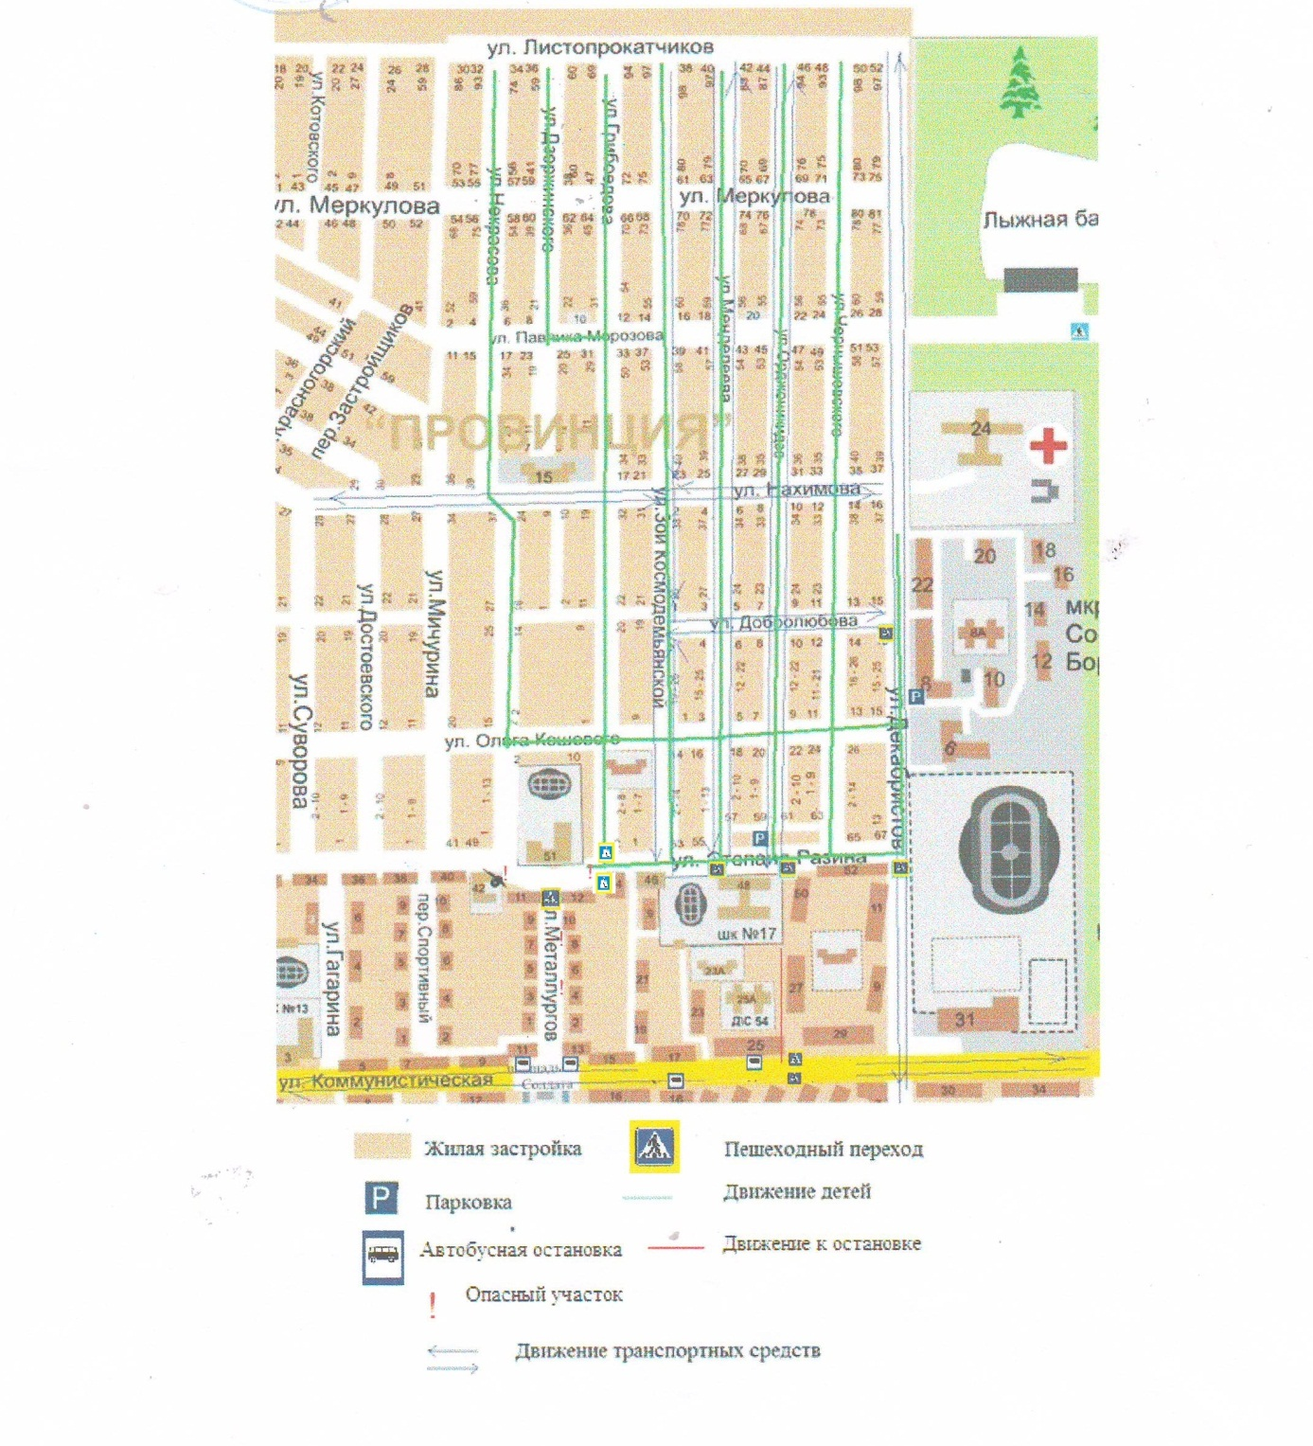

МБОУ ПГО «Средняя общеобразовательная школа № 17» с одной стороны имеет проезжую часть – ул. Степана Разина. В непосредственной близости к школе имеется 5 нерегулируемых пешеходных перехода, обозначенных разметкой 1.14.2, с каждой стороны расположены искусственные неровности. Два пешеходных перехода ул. Ст.Разина-ул.Орджоникидзе и ул. Ст.Разина-ул.Менделеева оборудованы светофором Т.7. Искусственные неровности обозначены соответствующим дорожным знаком. На участке от д.52 по ул.Ст.Разина до ул.Чернышевского установлен знак, ограничивающий скорость движения транспортных средств до 40 км/ч, от ул.Чернышевского – 20 км/ч, знак «Внимание, дети!». Движение на участке дороги от ул. З.Космодемьянской ограничено скоростью 20 км/ч (100 м), имеется знак «Внимание, дети!». Тротуар от ул.Орджоникидзе до ул.Менделеева отделен от проезжей части ограничивающим пешеходным ограждением ограждением.

Ближайшая парковка транспортных средств располагается за жилыми домами № 61а и 63а и со стороны магазина «Мясная лавка».

По ул. Ст.Разина не осуществляется движения общественного транспорта, остановочные комплексы отсутствуют. Подвоз детей к школе не осуществляется.

Выделяется три основных района проживания детей:

1.Большая часть учащихся проживает в домах, расположенных в непосредственной близости к школе (ул.Декабристов, 9,11, ул.Ст.Разина 44, 50, 52, ул.Коммунистическая, 13-29 (нечетная сторона), ул.Металлургов, 2 - 12 (четная сторона). Путь движения учащихся проходит через дворовые территории, не пересекает проезжую часть.

2. Из мкр.Сосновый Бор (ул.Декабристов 8 – 22 (четная сторона) маршрут школьников проходит по тротуару на ул.Декабристов до пешеходного перехода на перекрестке Декабристов – Ст.Разина, далее по тротуару ул.Ст.Разина.

3.Школьники, проживающие в частном секторе, передвигаются непосредственно по проезжей части улиц Некрасова, Дзержинского, Грибоедова, Зои Космодемьянской, Менделеева, Орджоникидзе, Чернышевского. Тротуары на этих улицах отсутствуют.

**2. Схема организации дорожного движения в непосредственной близости от МБОУ ПГО «СОШ № 17» с размещением соответствующих технических средств организации дорожного движения, маршрутов движения детей и расположения  
парковочных мест**

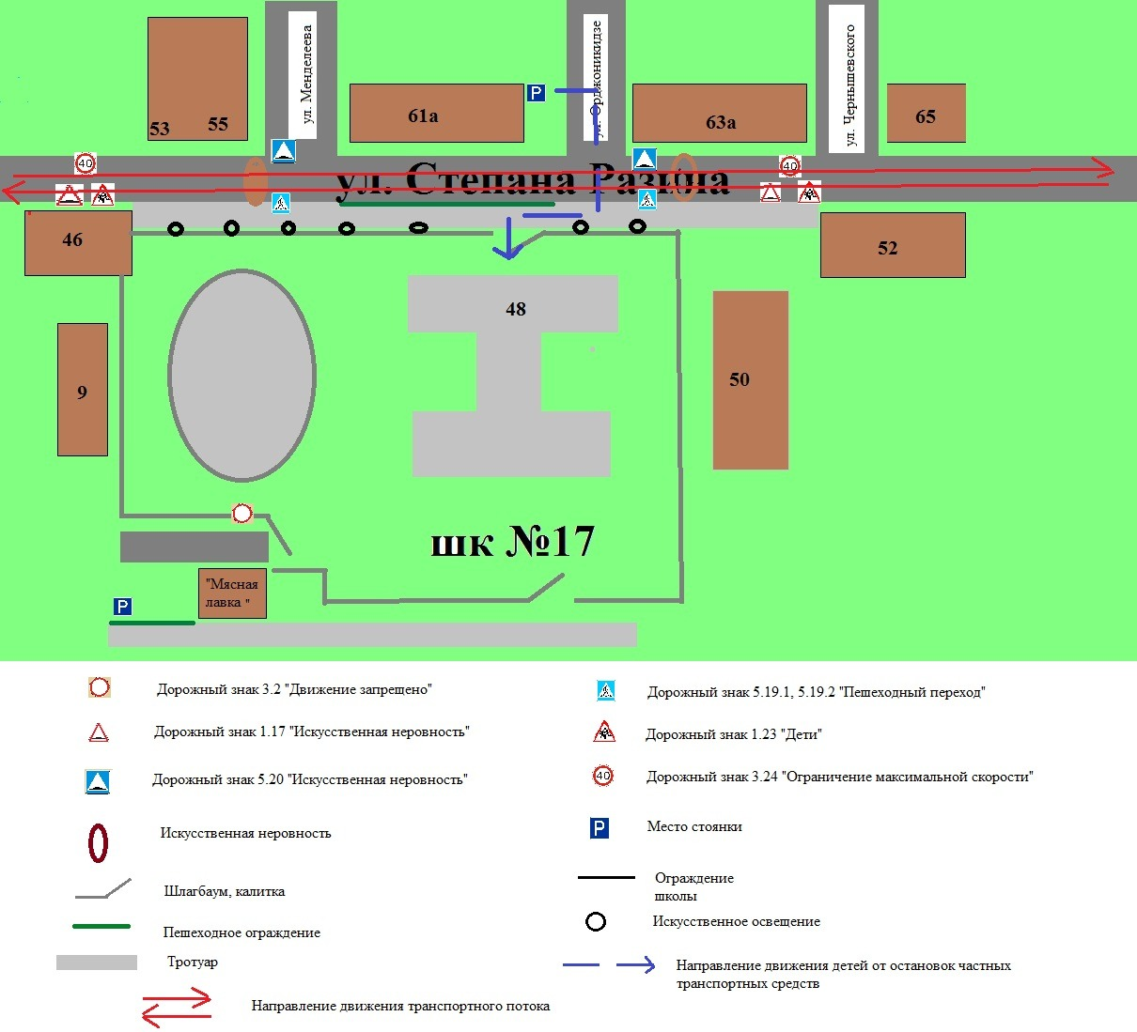

**Комментарии к схеме организации дорожного движения в непосредственной близости от МБОУ ПГО «СОШ № 17»**

Дорожное движение ограничено только одной автомобильной дорогой, находящейся в непосредственной близости от образовательного учреждения – со стороны улицы Степана Разина. Со стороны магазина «Мясная лавка» небольшой участок протяженностью 50 м – подъезд к магазину и въезд специального автотранспорта (мусоросборочных и продуктовых машин, транспортных средств оперативных служб)

Вдоль ограждения школы по ул.Степана Разина имеется тротуар, частично огражденный от проезжей части (на участке между примыкающими улицами Менделеева и Орджоникидзе).

В районе этих улиц расположены пешеходные переходы, обозначенные соответствующими знаками (5.19.1 и 5.19.2) и разметкой 1.14.2, светофором Т.7. Перед каждым пешеходным переходом - искусственная неровность, обозначенная соответствующими знаками (1.17, 5.20) и разметкой 1.25. Скорость движения на участке от улиц Чернышевского до улицы З.Космодемьянской ограничена соответствующим знаком (3.24) – 20 км/ч. Здесь же расположены знаки 1.23 «Дети».

Транспортные средства движутся по ул.Степана Разина и примыкающим улицам частного сектора в обоих направлениях.

Дорожная разметка исключает остановку и стоянку транспортных средств вдоль ограждения ОУ в соответствии с пунктом 12.4 Правил дорожного движения.

Остановок маршрутных транспортных средств нет.

Парковочные места расположены за жилым домом по ул.Ст.Разина, 61а. Маршрут движения детей от парковочных мест к образовательному учреждению и обратно проходит по оборудованному тротуару со стороны ул.Орджоникидзе, далее через пешеходный переход на тротуар по ул.Ст.Разина.

**3. Маршруты движения организованных** **групп детей от образовательного учреждения к стадиону, парку  
или спортивно-оздоровительному комплексу**

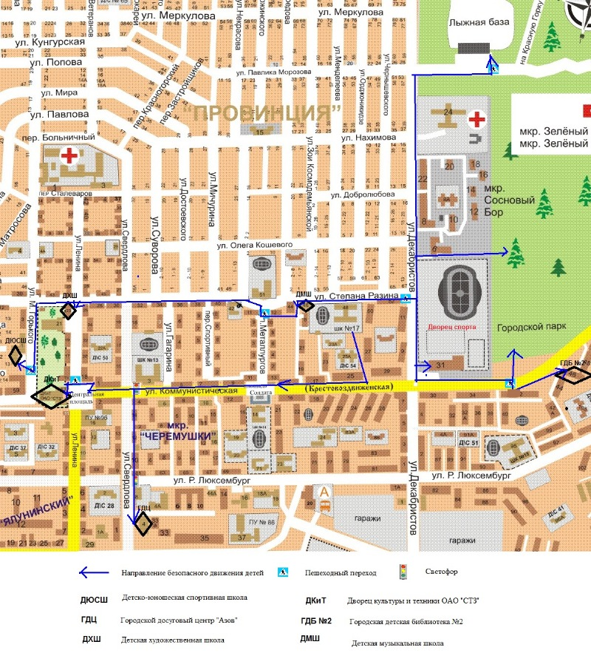

**Комментарии к схемам маршрутов движения организованных** **групп детей от МБОУ ПГО «Средняя общеобразовательная школа № 17» к учреждениям культуры и спорта**

|  |  |  |
| --- | --- | --- |
| Учреждения культуры и спорта | Адрес | Маршрут следования от школы |
| Лыжная база ПАО «Северский трубный завод» | Ул.Павлика Морозова, 31Б | МБОУ ПГО «СОШ № 17» - ул.Ст.Разина – перекресток Ст. Разина-Декабристов (пешеходный переход) – ул.Декабристов – ул.П.Морозова – пешеходный переход – лыжная база |
| Дворец спорта ПАО «Северский трубный завод» | Ул.Коммунистическая, 31 | МБОУ ПГО «СОШ № 17» - ул.Ст.Разина – ул.Декабристов – перекресток ул.Декабристов – ул.Коммунистическая – регулируемый пешеходный переход – Дворец спорта |
| Городская детская библиотека № 2 | Ул.Коммунистическая, 46 | МБОУ ПГО «СОШ № 17» - ул.Ст.Разина – ул.Декабристов – перекресток ул.Декабристов – ул.Коммунистическая – регулируемый пешеходный переход – ул.Коммунистическая – городская детская библиотека № 2 |
| МБОУ ДОД «Детская музыкальная школа № 1» | Ул.Ст.Разина, 46 | МБОУ ПГО «СОШ № 17» - ул.Ст.Разина - ДМШ |
| МБОУ ДОД «Детская художественная школа» | Ул.Ленина, 23 | МБОУ ПГО «СОШ № 17» - ул.Ст.Разина – перекресток Ленина – Ст.Разина (светофор) - ДХШ |
| Дворец культуры и техники ПАО «Северский трубный завод» | Ул.Ленина, 13 | МБОУ ПГО «СОШ № 17» - ул.Коммунистическая – пересечение ул.Свердлова (светофор) – пересечение ул.Ленина (пешеходный переход) |
| Городской досуговый центр «Азов» | Ул.Свердлова, 2 | МБОУ ПГО «СОШ № 17» - ул.Коммунистическая – пешеходный переход возле школы № 14 – ул.Коммунистическая – ул.Свердлова – пересечение ул.Р.Люксембург (светфор) – ГДЦ «Азов» |
| Детско-юношеская спортивная школа | Ул.М.Горького,1а | МБОУ ПГО «СОШ № 17» - ул.Ст.Разина – перекресток Ленина – Ст.Разина (светофор) – ул.Ст.Разина – ул.М.Горького – пешеходный переход - ДЮСШ |

**4. Пути движения транспортных средств к местам разгрузки/погрузки и рекомендуемые безопасные пути передвижения детей по территории образовательного учреждения**

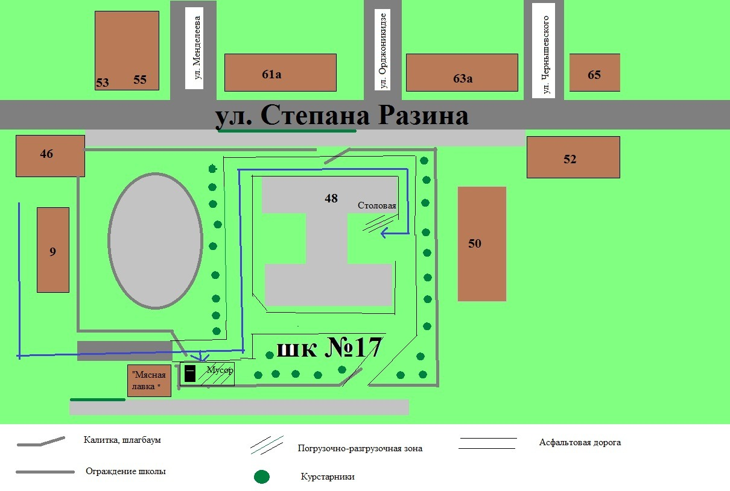

**Комментарии к схеме путей движения транспортных средств к местам разгрузки/погрузки и рекомендуемые безопасные пути передвижения детей по территории образовательного учреждения**

На территории МБОУ ПГО «Средняя общеобразовательная школа № 17» имеется один въезд со стороны магазина «Мясная лавка». В непосредственной близости от въезда расположена площадка для сбора мусора.

Продуктовые машины проезжают по территории школы к месту разгрузки продуктов в столовую.

В муниципальном контракте со сторонней организацией (ООО «Комбинат общественного питания»), организующей питание и подвоз продуктов в МБОУ ПГО «Средняя общеобразовательная школа № 17», закреплена обязанность предприятия по обеспечению безопасности учащихся на территории ОУ при подвозе продуктов.

Подвоз продуктов осуществляется в часы до начала уроков, после их проведения, либо в период, когда учащиеся находятся на уроках в помещениях школы.

**II. Информация об обеспечении безопасности перевозок детей специальным транспортным средством (автобусом).**

***(при наличии автобуса(ов))***

1. **Общие сведения**

Марка __________________________________________________________

Модель _________________________________________________________

Государственный регистрационный знак _____________________________

Год выпуска _________________ Количество мест в автобусе ___________

Соответствие конструкции требованиям, предъявляемым к школьным автобусам _______________________________________________________

**1. Сведения о водителе(ях) автобуса(сов)**

|  |  |  |  |  |  |  |
| --- | --- | --- | --- | --- | --- | --- |
| Фамилия, имя, отчество | Дата приня-тия на работу | Стаж вожде-ния ТС кате-гории D | Дата пред- стоящего медицин-ского осмотра | Период проведения стажировки | Сроки повыше-ние ква- лификации | Допущен- ные нару- шения ПДД |
|  |  |  |  |  |  |  |
|  |  |  |  |  |  |  |
|  |  |  |  |  |  |  |
|  |  |  |  |  |  |  |

**2. Организационно-техническое обеспечение**

1) Лицо, ответственное, за обеспечение безопасности дорожного движения (ФИО): _______________________________________________________ назначено _______________________________________________________, прошло аттестацию ______________________________________________.

2) Организация проведения предрейсового медицинского осмотра водителя:

осуществляет ____________________________________________________

(Ф.И.О. специалиста)

на основании ____________________________________________________

действительного до _________________.

3) Организация проведения предрейсового технического осмотра транспортного средства:

осуществляет ____________________________________________________

(Ф.И.О. специалиста)

на основании ____________________________________________________

действительного до _________________.

4) Дата очередного технического осмотра ____________________________

5) Место стоянки автобуса в нерабочее время _________________________

меры, исключающие несанкционированное использование _____________

**3. Сведения о владельце автобуса**

Юридический адрес владельца: _____________________________________

Фактический адрес владельца: ______________________________________

Телефон ответственного лица ______________________________________

***(при отсутствии автобуса)***

**Сведения об организациях, осуществляющих перевозку детей специальным транспортным средством (автобусом)**

________________________________________________________________

________________________________________________________________

Рекомендуемый список контактов организаций, осуществляющих перевозку детей специальным транспортным средством (автобусом).

(При перевозке детей специальным транспортным средством (автобусом) сторонней организацией заполняется карточка. Заполненная карточка хранится в разделе «Приложение»)

*Образец*

**Информационная карточка**

**перевозок детей специальным транспортным средством (автобусом)**

**Общие сведения**

Марка __________________________________________________________

Модель _________________________________________________________

Государственный регистрационный знак _____________________________

Год выпуска _________________ Количество мест в автобусе ___________

Соответствие конструкции требованиям, предъявляемым к школьным автобусам _______________________________________________________

**1. Сведения о владельце**

Владелец _______________________________________________________

(наименование организации)

________________________________________________________________

Юридический адрес владельца _____________________________________

Фактический адрес владельца ______________________________________

Телефон ответственного лица ______________________________________

**2. Сведения о водителе автобуса**

Фамилия, имя, отчество ___________________________________________

Принят на работу ________________________________________________

Стаж вождения категории D _______________________________________

**3. Организационно-техническое обеспечение**

Лицо, ответственное за обеспечение безопасности дорожного движения: ________________________________________________________________ назначено _______________________________________________________, прошло аттестацию ______________________________________________.

Дата последнего технического осмотра ____________________________

Директор (руководитель)  
образовательного учреждения __________________ _____________

(подпись) (Ф.И.О.)

Руководитель организации,

осуществляющей перевозку детей

специальным транспортом

(автобусом) __________________ _____________

(подпись) (Ф.И.О.)

**2. Маршрут движения автобуса до образовательного учреждения**

*(В случаях, когда осуществляется перевозка детей специальным транспортным средством на экскурсии, спортивные соревнования, в лагеря, к месту сдачи государственной аттестации и единого государственного экзамена, Паспорт безопасности ОУ дополняется схемами маршрута движения специального транспортного средства)*

**Рекомендации к составлению схемы маршрута движения автобуса до образовательного учреждения**

На схеме указываются населенные пункты, через которые следует автобус образовательного учреждения, оборудованные места остановок для посадки и высадки детей в каждом населенном пункте и в иных местах по маршруту движения автобуса; непосредственно населенный пункт, где расположено образовательное учреждение.

На схеме указывается безопасный маршрут следования автобуса образовательного учреждения из пункта А в пункт В, а также обозначены:

- жилые дома населенных пунктов;

- здание образовательного учреждения;

- автомобильные дороги;

- дислокация существующих дорожных знаков на пути следования автобуса образовательного учреждения;

- пешеходные переходы, пересекающие проезжую часть маршрута движения автобуса образовательного учреждения;

- другие технические средства организации дорожного движения на маршруте движения автобуса образовательного учреждения.

Дополнительно, при наличии трудных (опасных) участков дорог по пути следования автобуса, представляется целесообразным давать их подробное описание с рекомендациями по безопасному преодолению.

Кроме того, рекомендуется дополнять паспорт фотоматериалами с изображением таких участков, а также с изображениями остановочных пунктов и мест ожидания.

В случаях, когда осуществляется перевозка детей специальным транспортным средством на экскурсии, спортивные соревнования, в детские оздоровительные лагеря, к месту сдачи государственной аттестации и единого государственного экзамена, Паспорт безопасности маршрута движения автобуса образовательного учреждения дополняется соответствующими схемами дополнительных маршрутов движения специального транспортного средства (автобуса).

**3. Безопасное расположение остановки автобуса у образовательного учреждения**

**Рекомендации к составлению схемы расположения остановки автобуса у образовательного учреждения**

На схеме указывается подъезд в оборудованный «карман» или другое оборудованное место для посадки и высадки детей из автобуса у образовательного учреждения, и дальнейший путь движения автобуса по проезжей части, а также безопасный маршрут движения детей (обучающихся, воспитанников) от остановки автобуса у образовательного учреждения.

На схеме обозначены:

жилые дома района расположения образовательного учреждения;

здание образовательного учреждения;

ограждение территории образовательного учреждения *(при наличии)*;

автомобильные дороги.

**Приложение**

**План-схема пути движения транспортных средств и детей (обучающихся, воспитанников)**

**при проведении дорожных ремонтно-строительных работ вблизи образовательного учреждения**

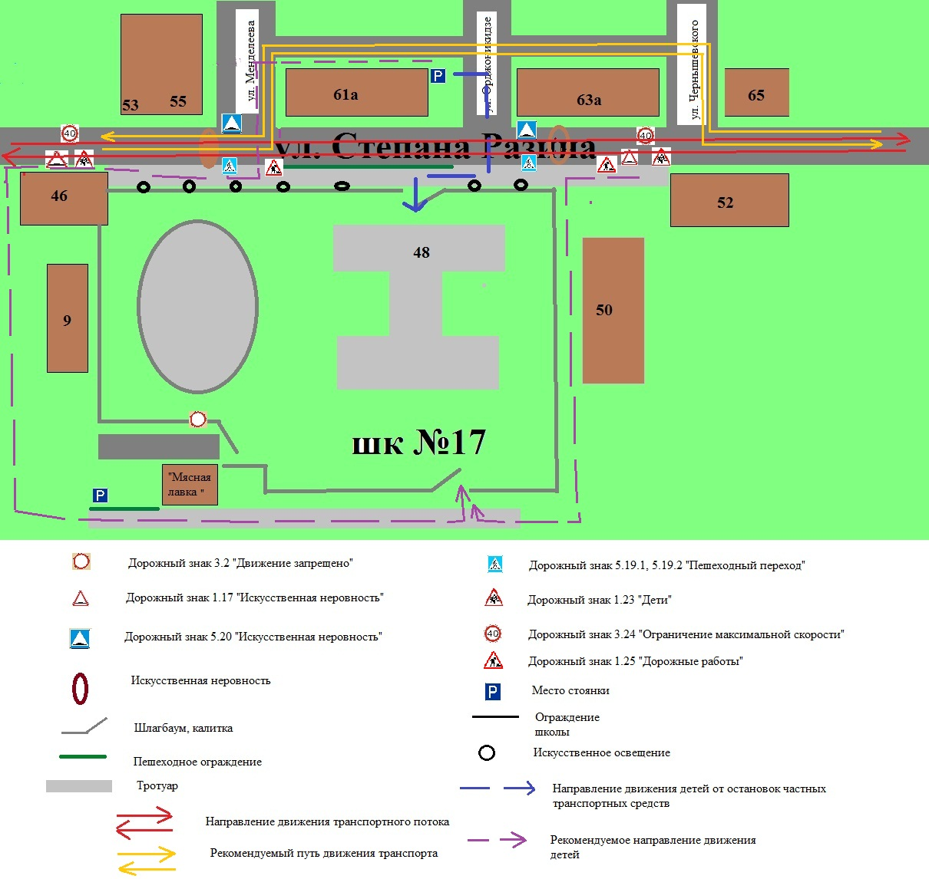

**Комментарии к план-схеме пути движения транспортных средств и учеников при проведении дорожных ремонтно-строительных работ вблизи МБОУ ПГО «Средняя общеобразовательная школа №17»**

В случае проведения дорожных ремонтно-строительных работ на участке ул.Ст.Разина возле главного входа в школу движение транспортных средств может осуществляться по объездным путям по ул.Чернышевского – за жилыми домами № 61а, 63а ул.Ст.Разина – ул.Менделеева.

Вход учащихся на территорию ОУ осуществляется со стороны МБДОУ «Детский сад № 54».

1. * Дорожно-эксплуатационные организации, осуществляющие содержание УДС и ТСОДД, несут ответственность в соответствии с законодательством Российской Федерации (Федеральный закон «О безопасности дорожного движения» от 10 декабря 1995 г. № 196-ФЗ, Кодекс Российской Федерации об административных правонарушениях, Гражданский кодекс Российской Федерации).